**ФЕДЕРАЛЬНОЕ ГОСУДАРСТВЕННОЕ БЮДЖЕТНОЕ ОБРАЗОВАТЕЛЬНОЕ УЧРЕЖДЕНИЕ ВЫСШЕГО ОБРАЗОВАНИЯ**

**“ВОРОНЕЖСКИЙ ГОСУДАРСТВЕННЫЙ УНИВЕРСИТЕТ”**

Факультет компьютерных наук

Кафедра программирования и информационных технологий

Мессенджер MeSI

Курсовой проект

09.03.02 Программирования и информационных технологий

Допущен к защите

Обучающийся ______________ Лепехин Д. А., 3 курс, д/о

Обучающийся ______________ Кожевников Н. А., 3 курс, д/о

Руководитель _______________ В.С. Тарасов

Воронеж 2020

#### **Введение**

21 век обусловлен быстрым темпом роста информационных технологий, а с появлением новых технологий, появляется много возможностей, в том числе и общение друг-с-другом, так и появились месенджеры, но их появление было за долго до этого, в 1965 году, когда сотрудник Массачу́сетский технологи́ческий институ́т (MIT) написали программу mail в операционной системе CTSS, в наше время это развилось в большой сервис обмена текстовых, голосовых сообщениями и медиа контента.

Так что же такое Мессенджер? Мессенджер - это система для мгновенного обмена сообщениями, с возможностью отправлять текст, голос, изображение или видео в реальном времени, через всемирную сеть интернет.

Данная курсовая работа представляет собой разработку приложения для коммуникации между людьми в котором они смогут обмениваться информацией и медиа контентом.

**1. Постановка задачи**

Цель курсовой работы: разработать веб приложение, которое отвечает следующим требованиям:

1. Стабильная работа в современных браузерах
2. Создание интуитивного пользовательского интерфейса
3. Возможность выполнения основных задач приложения:

3.1. Регистрация пользователя

3.2. Авторизация пользователя

3.3. Поиск пользователей по e-mail, номеру телефона и индивидуального id пользователя

3.4. Добавление пользователей в список контактов

3.5. Добавление пользователей в черный список

3.6. Обмен сообщениями между пользователями

3.7. Просмотр диалогов

3.8. Смена пароля

3.9. Редактирование профиля

Основную функциональность разрабатываемого приложения отражает диаграмма прецедентов, изображенная на рисунке 1.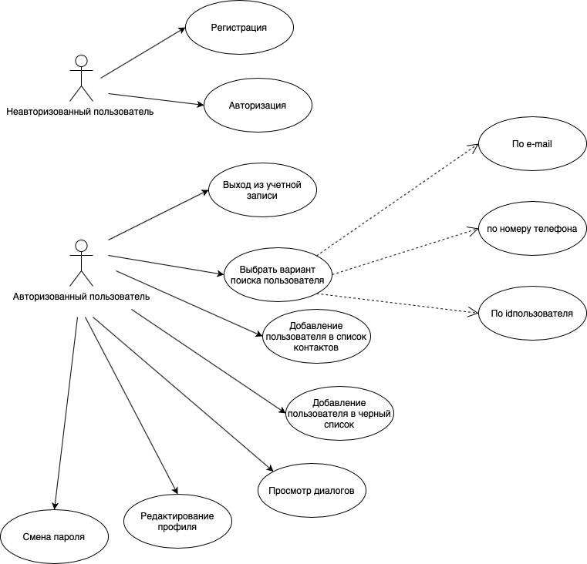

Рисунок 1 - Диаграмма прецедентов

Финальная часть проекта представляет собой полностью функционирующее веб-приложение, соответствующее требованиям, написанным выше.

**2. Анализ**

**2.1. Анализ предметной области**

Проведя опрос среди студентов, мы получили статистику часто используемых месенджеров, плюсы и минусы с которыми они сталкивались. Вся статистика представлена в обобщенном виде на диаграммах ниже:

1)Какими месенджерами пользуются студенты:

2) Причины использования менеджера

3)Что не нравится в используемом месенджере

1. Блокировка в России

2. Дизайн

3. Перегруженный интерфейс

4. Большое количество используемых ресурсов телефона

5. Качество контента

**2.2 Сравнение с аналогами**

Почти каждая крупная компания заинтересована в том, чтобы создать свой месенджер, в наше время их стало довольно много. Рассмотрим наиболее крупные из них:

Telegram - кроссплатформенный месенджер, позволяющий обмениваться сообщениями и медиафайлами многих форматов. Минусом данного приложения является запрет и не стабильная работа в Российской Федерации, требующей в некоторых случаях использование VPN(**Virtual** **Private** **Network** - виртуальная частная сеть) или Proxy(промежуточный сервер, выполняющий роль посредника между пользователем и целевым сервером), данные методы подходят не всем пользователям, например обычным людям, чья область не соприкасается с информационными технологиями.

WhatsApp - это бесплатное приложение, которое предлагает простой, безопасный и надёжный обмен сообщениями и звонками, доступное на мобильных телефонах по всему миру. Основными недостатками данного приложения являются: отсутсвие возможности хранить данные и переписки на сервере(icloud и google drive не в счет так как их пространство ограничено тарифом, в отличии от того же телеграмма), нельзя использовать на нескольких устройствах одновременно(привязка к одному устройству).

**3. Анализ Задачи**

**3.1. Хранение данных пользователя и приложения**

Данная задача представляет собой:

1. Хранение персональных данных пользователя

2. Хранение диалогов пользователя

**3.1.1. Хранение данных пользователя**

Хранение данных пользователя содержит в себе следующую информацию:

* 1. Имя, Фамилия
  2. Номер телефона или e-mail
  3. Информацию о себе
  4. Никнейм

Выполняя данную задачу мы должны учесть некоторые аспекты

1. Сохранение конфиденциальности данных

2. Возможность изменения собственных данных

3. Просмотр своих данных

**3.1.2. Хранение диалогов**

В этом пункте рассмотрим хранение диалогов пользователя, содержащую следующую информацию: